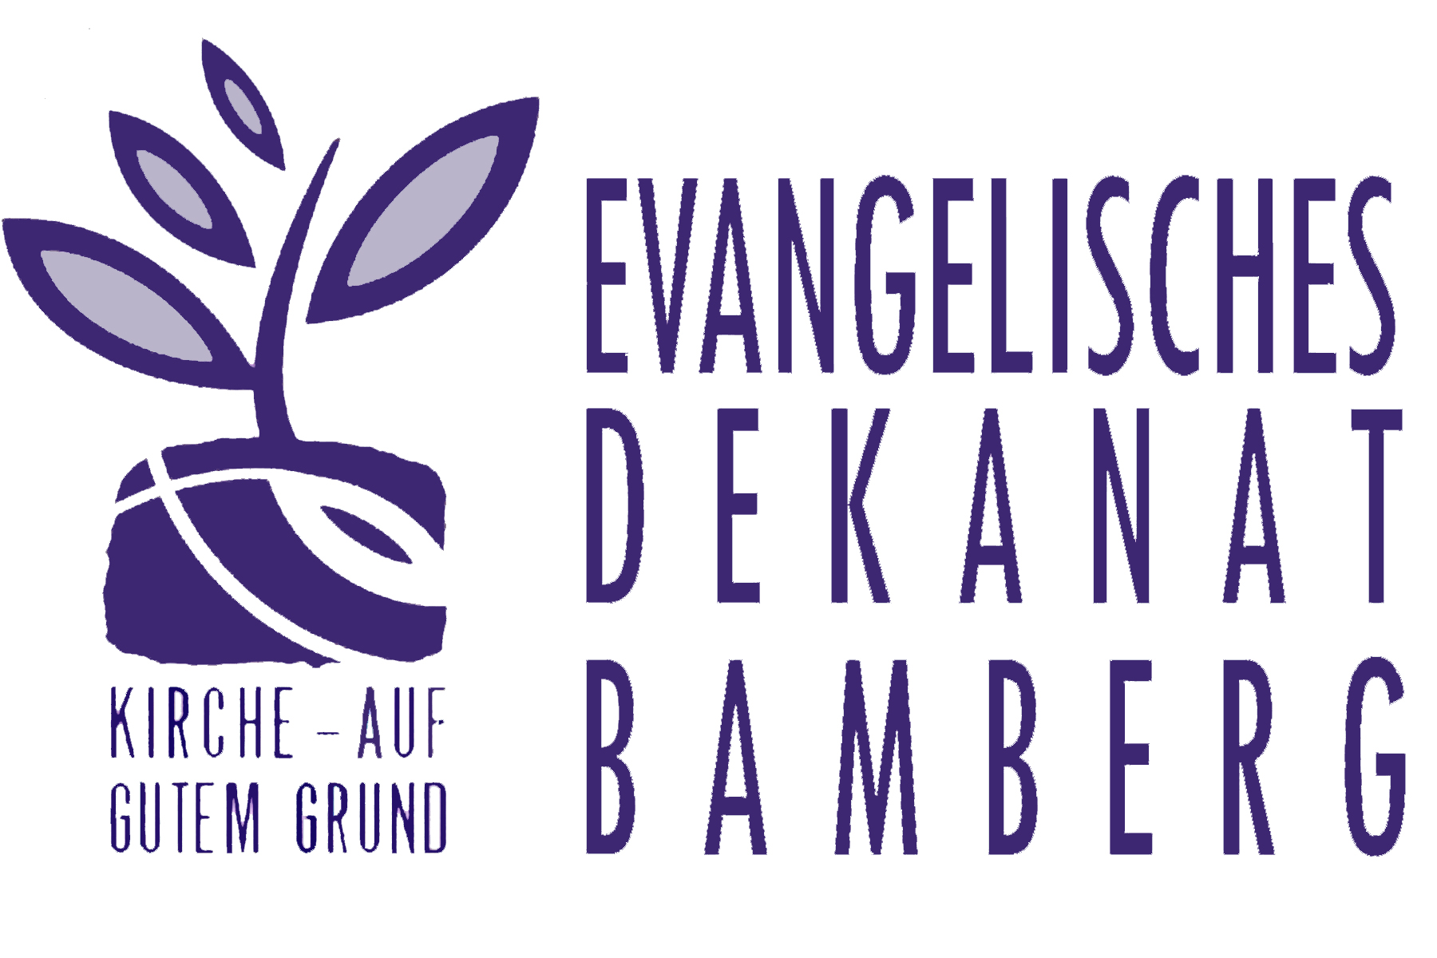

Evang.-Luth. Dekanat, Eisgrube 16, 96049 Bamberg

Jungbläserausbildung im Dekanat Bamberg

Termin: Anfang Januar bis Ende Juni 2024, genaue Unterrichtszeiten werden individuell vereinbart. Der Unterricht findet wöchentlich statt, in den Schulferien nach Vereinbarung.

Ausbildungsorte: Bamberg - Stadtregion, Südregion, Westregion (genaue Orte werden nach
Anmeldeschluss bekanntgegeben)

Anmeldeschluss: 10. November 2023

Hiermit melde ich mich verbindlich zur Jungbläserausbildung an

Name, Vorname __________________________________

Geburtsdatum __________________________________

Wohnort __________________________________

Telefonnummer __________________________________

E-Mail __________________________________

Instrument __________________________________

Ich habe ein eigenes Instrument O JA O NEIN
bitte wenden

Ich möchte ein Instrument ausleihen _____________________

Wunschposaunenchor (bitte ankreuzen)

O Aschbach-Hohn O Bamberg-Erlöserkirche O Bamberg-St. Stephan

O Höchstadt/Aisch O Lonnerstadt O Mühlhausen
O Pommersfelden-Limbach O Steppach O Trabelsdorf

O Weingartsgreuth O Walsdorf

Datum ____________________________

Unterschrift ____________________________

Anmeldeformular bitte spätestens bis zum 10. November 2023 an Dekanatskantorin
Markéta Schley Reindlová

- Per E-Mail: marketa.schley-reindlova@elkb.de

- Per Post: Evang.- Luth. Erlöserkirche Bamberg, Kirchenmusik, Kunigundendamm 15,
96050 Bamberg

